四川省妇幼保健院 四川省妇女儿童医院
门诊楼发电机排烟管道改造项目市场调研公告

- 项目名称：门诊楼发电机排烟管道改造项目。
- 本市场调研项目在四川妇幼保健网主页(http:∥www.fybj.net)上公开发布（提供免费下载），供符合条件的潜在供应商前来参加市场调研。
三、市场调研期限：2024年4月29日-5月9日。
市场调研期间，请各潜在供应商到我院后勤保障部提交资料。
四、市场调研品目、配置及需求（见附件）。
五、提供真实齐全的资质证明文件一份（保证所提供的各种材料和证明材料的真实性，承担相应的法律责任，并请按照下面的顺序装订）：
1、封面（注明包号、品目、公司名称、联系人、联系电话、加盖公司印章）
2、营业执照（副本）
3、税务证（国、地税副本）
4、组织机构代码证（副本）
5、质量保证书（见附件）
6、经办人授权委托书（原件，见附件）,法人、经办人身份证复印件。
7、国家规定的其它相关资质证明文件或其它涉及特许经营许可的须提供经营许可证书的复印件。
8、报价一览表（见附件）。
9、如有质量检测中心或法定机构出具的产品检测报告∕性能自测报告∕出厂检验报告的复印或扫描件。
10、如有其他证书：产品在技术、节能、安全、环保和自主创新方面获得的认证证书或制造厂家和产品所获国家级荣誉称号等复印或扫描件。
11、业绩证明文件（提供近三个月内送货复印件＜需有客户签名＞或银行进账联复印件）；（见附件）。
12、售后服务承诺书（含质量、货源保证，产品验收标准、质保期、售后服务响应等）。
13、封底
六、报价要求
1.以人民币报价（格式见附件）。
2.报价表中的价格应包括货物设计、材料、制造、包装、运输、装卸、保险、关税、增值税、仓储、商检、卫检、报关、输机、清关手续费、调试、培训、质检、保修、其它伴随服务等所有费用。
3.可提供多种备选产品，分别报价，并分别说明性能、配置及参数（提供电子版本）。
七、其他说明：
1、根据要求及自身实际用A4纸编制市场调研书，严格按上述第五条的装订顺序编制市场调研书。
2、如有，提供相关的产品技术资料。
3、提供的所有资料须加盖鲜章。
4、特别申明：现公示的功能需求、配置及技术性能因市场了解的局限性，仅作为医院市场调研参考使用，无任何针对性，如有不全之处，敬请理解，并请参与单位详实介绍推荐产品，最终配置和技术参数以购买时为准。对未公示配置及技术性能的，请各竞选人自行提供。
5、如有，提供所报产品的样品。
6、对技术指标的咨询：028-65978223 王老师
7、市场调研书的递交：工作日08：00—12:00、14:00-17：30，递交截止时间2024年5月9日下午17:00。一式一份送交四川省妇幼保健院后勤保障部（综合楼203办公室，为避免资料遗失恕不接受快递，电子版调研资料同步发送到工作人员邮箱38296915@qq.com，并备注好调研项目名称及公司名称）。
地址：四川省成都市晋阳路沙堰西二街290号
联系人：王老师
电 话：028-65978223

四川省妇幼保健院
2024年4月28日

附件1：门诊楼发电机排烟管道改造项目需求
我院晋阳院区位于武侯区沙堰西二街290号，此次对门诊楼发电机排烟管道改造项目进行市场调研，下述需求仅供参考，具体需求等以挂网招标时公告内容为准。请潜在供应商前来洽谈。

序号 | 物资名称 | 规格 | 单位 | 单价（元） | 数量 | 小计（元）
1 | 门诊楼发电机排烟管道改造 |  | 1 |  | 1
 |  |  |  |  | 合计：

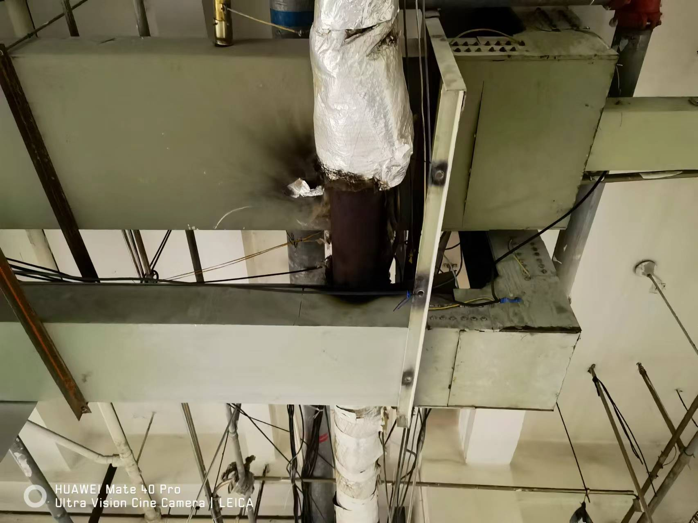
附件2： 品目及报价表
序号 | 产品名称 | 制造商 名称 | 品牌 | 包装（小）规格、型号 | 单位 | 成交单价 （元） | 配送企业 名称 | 备注

注：1. 报价应是最终用户验收合格后的总价，包括设备运输、保险、代理、安装调试、培训、税费、系统集成费用和采购文件规定的其它费用。
2.“包号”，按照各产品技术参数对应的包号填写。
3.“报价一览表”为多页的，每页均需由法定代表人或授权代表签字并盖投标人印章。
4、对“各组成部件”未注明“标准件”或“选配件”的，均视为标准配件。

公司名称：
代表签字： 联系方式：
日期：
附件:3： 业绩证明表
地区 | 品名 | 规格型号 | 数量 | 价格
省内
省外
说明： 1、只填写与本次市场调研产品一致或相当的规格型号。

附件4： 质量保证书
************：
（制造商家名称）是在 .（国名）依法登记注册的，其地址现在 。其主要营业地点现在 。
作为供应商，我方承诺，为本次招标提供的货物为原厂制造、合法渠道供应的全新产品。我方保证以投标合作者来约束自己，并对该投标共同承担和分别承担招标文件中所规定的义务。
供应商单位名称： （盖章）
供应商单位法定代表人或授权代表（签字）：
日期：
附：授权销售产品清单

附件5： 法定代表人身份授权书
（采购单位名称）：
本授权声明： （投标人名称）
（法定代表人姓名、职务）授权 （被授权人姓名、职务）为我方 “ ”项目投标活动的合法代表，以我方名义全权处理该项目有关投标、签订合同以及执行合同等一切事宜。
特此声明。
法定代表人或授权代表签字：
投标人名称： （加盖公章）
日期：
★说明：上述证明文件附有法定代表人、被授权代表身份证复印件（加盖公章）时才能生效。

